Booster Framework
Руководство разработчика

v.1

@2012

Содержание
1 Введение 3
2 Обзор 3
3 Установка 3
4 Построение прикладного решения 4
5 Классы экранных форм 4
5.1 Список записей (IEntityListView) 4
5.2 Редактор новой записи (IEntityNewView) 5
5.3 Редактор записи (IEntityItemView) 6
5.4 Редактор записи «Заголовок-записи» (IEntityComplexView) 7
6 Классы редакторов полей 7
6.1 Строка 7
6.2 Список подстановки (Lookup) 7
6.3 Выпадающий список (ComboBox) 7
6.4 Диалог выбора (PickList) 7
6.5 Отметка (CheckBox) 7
6.6 Многострочный редактор (Memo) 7
6.7 Дата 7
6.8 Дата и время (DateTime) 7
6.9 Калькулятор (Calc) 7
6.10 Картинка (Image) 8
6.11 Цвет (Color) 8
7 Команды экранных форм 8
8 Предопределенные команды экранных форм 10
9 Отчеты и печатные формы 10
10 Настройка прав доступа 10
11 Обновление системы 10
12 Лицензионные ключи 10
13 Приложение 10

Введение
Booster Framework представляет собой гибкую технологическую платформу, позволяющую быстро создавать программы, основной задачей, которых является взаимодействие с базой данных.
Данное руководство описывает принципы работы и варианты использования системы Booster Framework и не является документаций по разработке самой системы Booster Framework. Примеры в данном руководстве подразумевают использование в качестве системы управления базой данных Firebird, хотя Booster Framework может взаимодействовать и с другими СУБД.

Обзор
Booster Framework не является программным продуктом для конечных пользователей. С использованием данной технологической платформы разработчик может создать прикладные решения для автоматизации конкретных задач пользователей. Разработка и модификация прикладного решения осуществляется путем определения соответствующих структур данных в базе данных средствами и на языке соответствующей СУБД, затем разработчик описывает средствами Booster Framework возможные варианты взаимодействия пользователя с соответствующими структурами данных (виды экранных форм, макеты отчетов). При необходимости можно задействовать встроенные в Booster Framework подсистемы разграничения доступа, посылки уведомлений и др. для более гибкого решения поставленных задач.

Установка
Установка системы заключается в простом копировании компонентов Booster Framework в любой каталог файловой системы и задании параметров подключения к базе данных в файле конфигурации. База данных должна быть подготовлена для работы соответствующими скриптами.
Файл конфигурации должен быть расположен в каталоге с основным исполняемым модулем и иметь такое же название, но расширение ini. Файл конфигурации должен содержать хотя бы одну секцию содержащую параметры подключения к базе данных. Если в файле конфигурации будет задано несколько конфигурационных секций, то при старте программы пользователю будет предложен соответствующий выбор. Название конфигурационной секции может быть любым кроме Default и App. Если определить секцию с именем Default то значения параметров из нее будут применяться для всех остальных секций. В секции App определяются параметры автоматического обновления системы Booster Framework и другие служебные параметры. При определении значений параметров можно подставлять значения других параметров используя следующую синтаксическую конструкцию - %PARAMNAME%, где вместо PARAMNAME необходимо указать название параметра, значение которого надо получить. Существует ряд предопределенных переменных:
USERID – имя введенное пользователем при входе в систему
PASSWORD – пароль введенный пользователем при входе в систему
ROOTDIR – каталог запуска исполняемого модуля
HOSTNAME – имя рабочей станции
Пример строки подключения к БД:
Connection.Params=DataBase=localhost:d:/data/database.fdb;password=%PASSWORD%;user_name=%USERID%;lc_ctype=WIN1251
База данных, к которой будет осуществляться подключение должна быть подготовлена с помощью скриптов, которые находятся в каталоге Install/Database.

Построение прикладного решения
В процессе построения прикладного решения с использование Booster Framework можно выделить следующие основные этапы:

Классы экранных форм

Список записей (IEntityListView)
Экранная форма, отображающая список записей данных. Форма может быть настроена как на просмотр, так и на редактирование данных.
Пример:
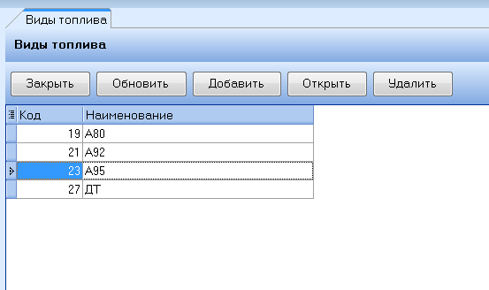
При необходимости отображения больших объемов данных возможна настройка специального механизма отбора данных:
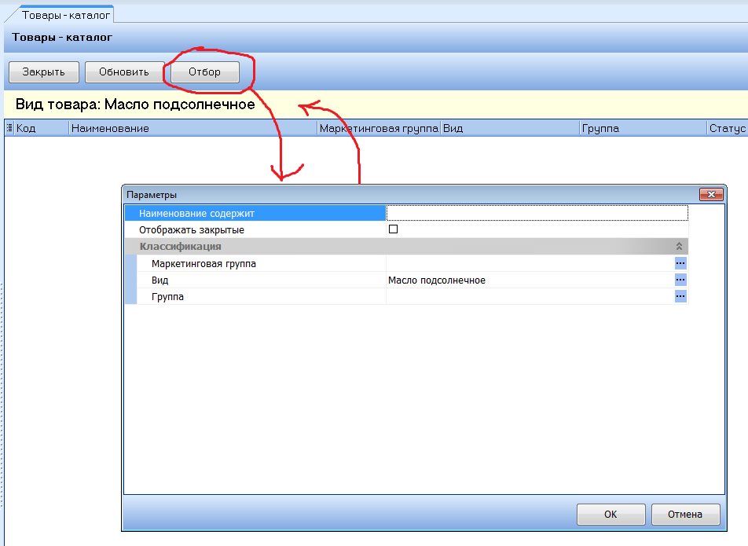
Параметры конфигурации:

Редактор новой записи (IEntityNewView)
Экранная форма, отображающая одну запись данных. Применяется при добавлении данных.
Пример:
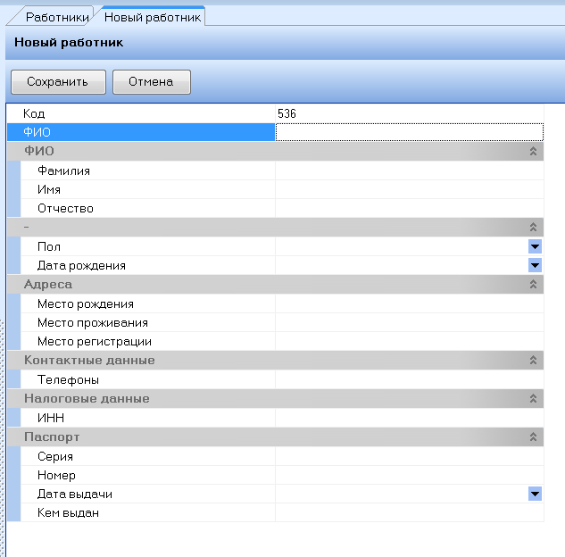

Редактор записи (IEntityItemView)
Экранная форма, отображающая одну запись данных. Может применяться как для просмотра, так и для редактирования данных.
Пример:
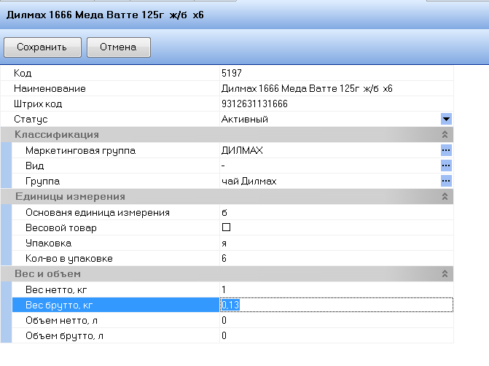
Параметры конфигурации:
CloseOnly – Если указано, то отображается только кнопка закрыть, в противном случае определяется по свойству EntityView.ReadOnly
Next=<URI> – Если указано, то кнопка «Сохранить» меняет заголовок на «Далее». При сохранении данных выполняется действие определенное как параметр. Можно применять для построения цепочек редакторов и т.п.
ReloadCaller – При сохранении данных вызывает команду «Обновить» у экранной формы, из которой была вызвана.

Редактор записи «Заголовок-записи» (IEntityComplexView)

Классы редакторов полей

Строка

Список подстановки (Lookup)

Выпадающий список (ComboBox)

Диалог выбора (PickList)

Отметка (CheckBox)

Многострочный редактор (Memo)

Дата

Дата и время (DateTime)

Калькулятор (Calc)
Может отображать калькулятор
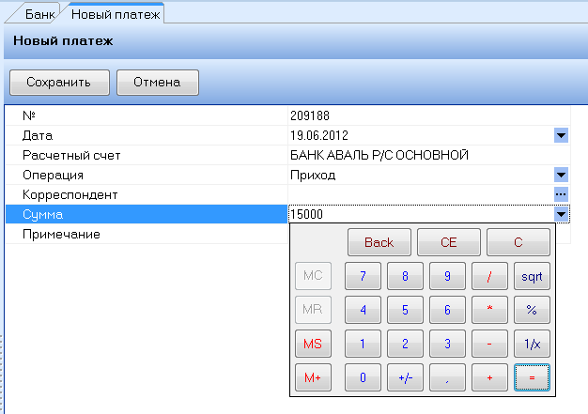
Параметры
AutoPopup – автоматическое отображение при начале редактирования

Картинка (Image)

Цвет (Color)

Команды экранных форм
Каждая экранная форма может иметь набор команд, вызов которых приводит к выполнению каких либо действий. Как правило, команды представлены кнопками на соответствующих панелях. Помимо встроенных для любой экранной формы можно определить дополнительные команды.

Определение набора команд для экранной формы производиться в таблице BFW_UI_CMD. Помимо этого шаблон экранной формы может иметь ряд встроенных команд
Каждый класс экранных форм мая команда имеет идентификатор уникальный в рамках экранной формы.
Для экранных форм можно определить дополнительные команды, которые будут отображаться в виде кнопок на соответствующей панели. Определение команд производиться в таблице BFW_UI_CMD, где:
URI – идентификатор экранной формы
CMD – идентификатор команды (должен быть уникален в рамках одного URI)
CAPTION – заголовок команды
IDX – порядок создания и отображения команды
HANDLER – может содержать URI действия, которое будет выполняться или идентификатор(ы) другой команды данной экранной формы (CMD). Для разделения нескольких CMD используется «,» или «;».
HANDLER_FOR – может содержать идентификатор(ы) команды для которой данная команда будет выступать обработчиком. Для разделения нескольких команд используется «,» или «;».
PARAMS (Param1=Data1;Param2=Data2) – связывание данных экранной формы и параметров действия заданного в HANDLER. Слева имена параметров вызываемого действия, справа имена данных экранной формы.
Дополнительные параметры (OPTIONS)
Hidden – не формировать кнопку в экранной форме
Confirm=текст – перед выполнением выводится диалог с заданным текстом для подтверждения выполнения команды пользователем
CloseViewBefore – закрыть экранную форму перед выполнением команды
CloseViewAfter - закрыть экранную форму после выполнением команды
ForEach=Data – пакетное выполнение команды, где Data наименование переменной экранной формы. Data должна быть массивом значений. В PARAMS ссылаться на данные из Data можно через ключевое слово ForEachValue.
Для команды можно определить условие выполнения, которое будет проверяться при открытии экранной формы и изменении ее состояния (смена текущей записи и т.п.). Условие выполнения можно задать через SQL запрос или через проверку данных экранной формы на соответствие определенным значениям. Для определения условия выполнения нужно заполнить соответствующим образом поля CONDITION и CONDITION_PARAMS.
Определение условия выполнения через SQL запрос
CONDITION: Entity=<EntityName>;EView=<EntityViewName> – определяем SQL запрос. Запрос должен возвращать в первом поле значение с типом Integer. Если значение равно нулю, то команда недоступна к выполнению.
CONDITION_PARAMS: Param1=Data1;Param2=Data2 – связываем параметры запроса и данные экранной формы. Слева имена параметров SQL запроса, справа имена данных экранной формы.
Определение условия выполнения через проверку данных формы
CONDITION: не заполняется
CONDITION_PARAMS: Data1=[Значение];Data2=NotEmpty – где Data1,Data2 имена данных экранной формы которые проверяются. Если данные не соответствуют заданным значениям, то команда недоступна.
Дополнительные параметры(CONDITION)
RunOnce – выполнение проверки только при открытии формы
SetUnavailable – в случае недоступности команды убирает ее из интерфейса

Предопределенные команды экранных форм
Экранные формы могут иметь набор предопределенных команд. Предопределенные комманды можно использовать наравне с дополнительными Встр Каждая экранная форма имеет как минимум одну встроенную команду с идентификатором commands.view.close, выполнение которой приводит к закрытию формы.

Отчеты и печатные формы

Настройка прав доступа

Обновление системы

Лицензионные ключи
В состав Booster Framework включена подсистема лицензирования. При запуске прикладного решения подсистема проверяет наличие лицензионного ключа. В случае его отсутствия подсистема ограничивает функциональность программы. Для получения лицензионного ключа необходимо связаться с разработчиками Booster Framework.

Приложение

